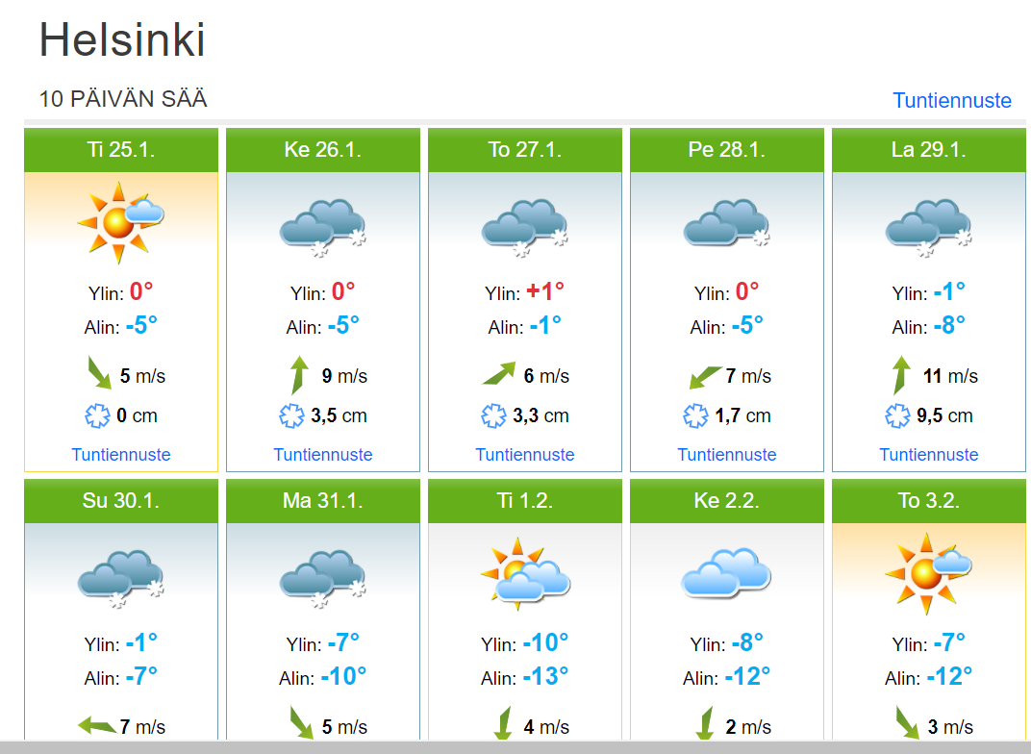
Paritehtävä. Keskustele parin kanssa säästä.

- Millainen sää on tänään?
- Millainen sää on huomenna?
- Millainen sää on ylihuomenna?
- Millainen sää on viikonloppuna?
- Millainen sää oli eilen?
- Sataako tänään vettä?
- Sataako huomenna lunta?
- Paistaako perjantaina aurinko?
- Tuuleeko tällä viikolla?
- Onko viikonloppuna pakkasta?
- Onko torstaina kylmä sää?
- Onko tänään lämmintä?
- Kuinka monta astetta pakkasta on sunnuntaina?
- Sataako tammikuussa paljon?

